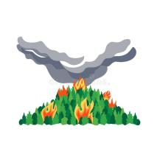**Основные аргументы против выжигания сухой травы**

**Вред, наносимый**

**поджогами травы**

Поджог травы служит одним из главных источников пожаров в лесах.

При сильном травяном пожаре гибнут многие животные, живущие в сухой траве или на поверхности почвы - кто-то сгорает, кто-то задыхается в дыму.

Особенно опасны весенние палы в местах обитания редких и находящихся под угрозой исчезновения видов птиц, гнездящихся на земле или на низких кустарниках.

Многие виды растений также с трудом переживают травяные пожары – особенно те, чьи почки находятся на самой поверхности почвы или чьи семена наиболее чувствительны к нагреванию.

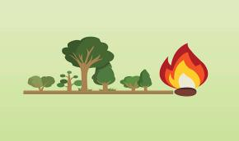Пожары усугубляют так называемый "парниковый эффект", приводящий к неблагоприятным изменениям и более резким колебаниям климата нашей планеты.

**Вред, наносимый**

**здоровью и жизни**

**человека.**

Пожары могут служить причиной гибели людей. Дым от горящей травы очень вреден для здоровья, и опасен для жизни людей, страдающих заболеваниями органов дыхания.

По данным Всемирной организации

здравоохранения, воздействие дыма от таких пожаров вызывает целый спектр заболеваний, в том числе органов дыхания, сердечно-сосудистой системы, а также рост детской смертности.

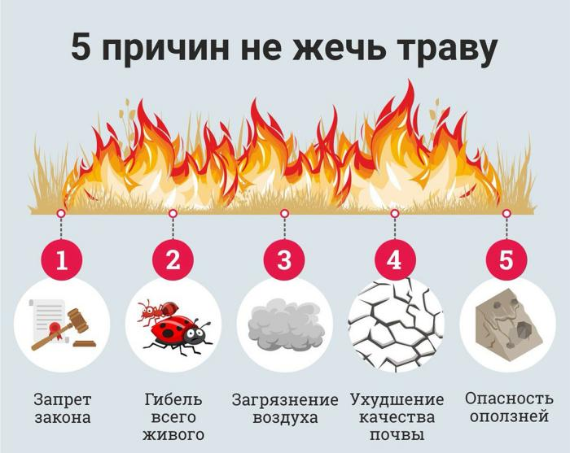

**НАПОМИНАЕМ:**

- убирайте сухую траву и мусор вокруг дома - но не сжигайте мусор;

- соблюдайте особую осторожность при обращении с огнём, непотушенная спичка или сигарета, брошенная в траву, может привести к серьёзному пожару;

- если вы заметили огонёк в поле или в лесу, постарайтесь его потушить, чтобы вовремя предотвратить большой пожар.

**Материал подготовила**

**социальный педагог Корокина Е.Н.**

**2023 г.**

ОГКОУ «Вичугская коррекционная школа»

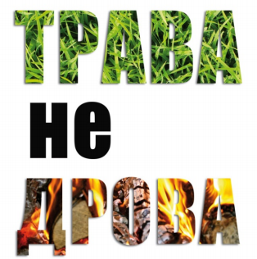

**Памятка МЧС:**

**Поджог сухой травы**

**недопустим!**

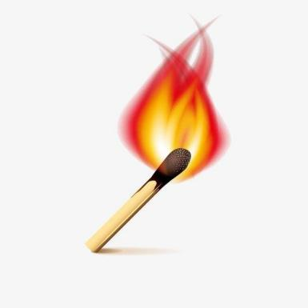

**Поджог травы: мифы и реальность**

Весеннее поджигание сухой травы стало

традицией, люди считают, что это приносит пользу.

Как итог - ущерб здоровью жителей, природе и сельскому хозяйству.

Травяные поджоги охватывают большие

площади, и распространяются очень быстро.

При сильном ветре огонь может перемещается со скоростью до 25-30 км/час. Это очень затрудняет их тушение.

Единственным эффективным способом борьбы с травяными поджогами является их предотвращение.

**Практически все травяные поджоги**

**происходят по вине человека.**

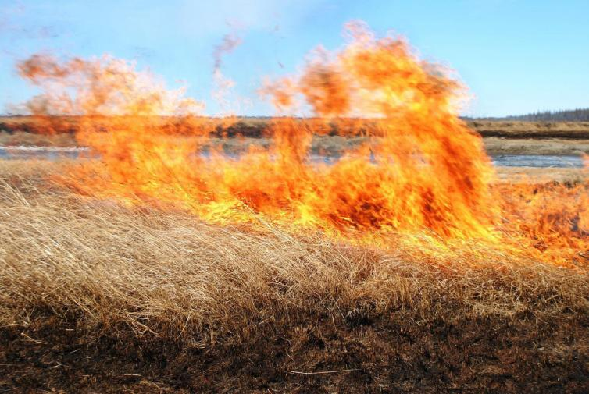

**Мифы о пользе поджога травы**

**Миф №1.**

**Выжигание прогревает почву:**

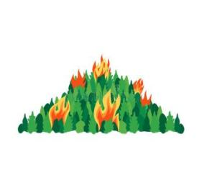Почва от беглого травяного пожара прогревается совсем незначительно, но при этом находящиеся на поверхности или у самой поверхности почки и семена трав уничтожаются, так что итоговый эффект от такого «прогревания» оказывается нулевым, а иной раз и отрицательным.

**Миф № 2.**

**Выжигание обогащает почву золой:**

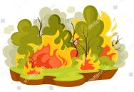Пожар не добавляет ничего нового: минеральные питательные вещества, содержащиеся в золе, все равно попали бы в почву при разложении сухой травы (летом, в тепле, она разлагается быстро).

**Миф№3.**

**Трава быстрее и лучше растёт:**

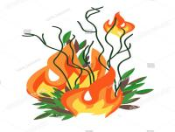Эффект более быстрого роста травы в результате выжигания является кажущимся: сухая трава просто скрывает поначалу молодые зеленые побеги, и невыжженные участки кажутся серыми - в то время как на почерневших выжженных участках зеленая трава хорошо заметна.

**Ответственность за поджог травы**

Постановлением Правительства РФ от 10.11.2015 № 1213 «О внесении изменений в Правила противопожарного режима в Российской Федерации» установлен запрет выжигать сухую травянистую растительность на землях сельскохозяйственного назначения и землях запаса, в полосах отвода автомобильных дорог и полосах отвода и охранных зонах железных дорог, путепроводов и продуктопроводов.

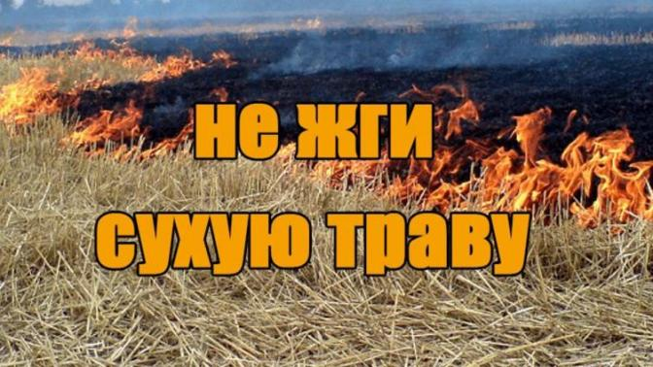Виновные в сжигании сухой травы несут административную ответственность. В соответствии с КоАП РФ (ст. 8.32, ст. 20.4) нарушение правил пожарной безопасности в лесах и на земельных участках, прилегающих к лесным насаждениям, влечёт предупреждение или наложение штрафа на физические лица от 1500 рублей до 5000 рублей, на юридические и должностные лица - до 1 млн. рублей. Кроме того, подобные действия могут стать причиной крупного пожара и привести к человеческим жертвам и тогда виновники пожара понесут уголовную ответственность (ст. 168, ст. 219 УК РФ).